# Git仓库的创建流程

其实很简单:

1. 创建一个账号;
2. 按步骤创建免费仓库(免费的不要钱);

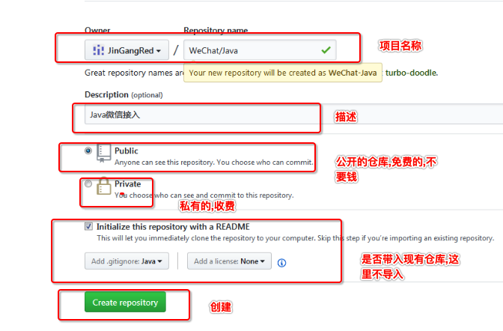

1. 如果是之前已经创建的账号,入口在:(谷歌翻一下,中文看起来舒服0.0)

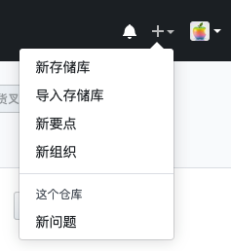

1. 新仓库,创建完后并不是直接使用URL克隆,需要在界面上进行一次提交,
2. 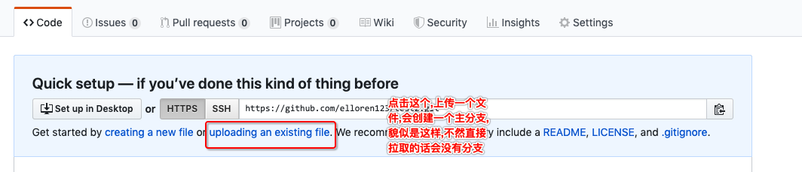
3. 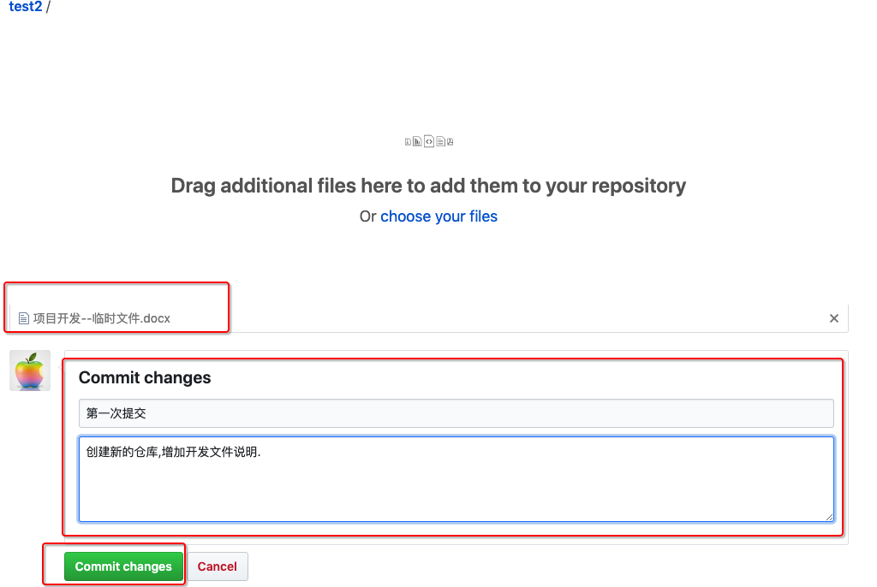
4. 然后使用sourcetree添加:复制url

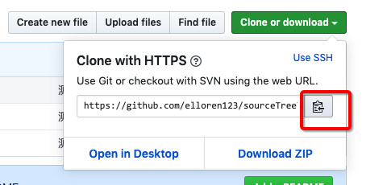

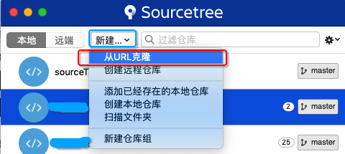

到这里就创建完成了;

# 然后是sourceTree的一些操作: